Ночной тариф — карточка игры для Пикабу Игр
Все поля для Студии Пикабу (games.pikabu.ru/studio) в порядке формы «Добавить игру». Тексты можно копировать как есть.

1. Основные поля
Поле | Что указать
Название | Ночной тариф
Ссылка на игру | https://nightfaregame.com/pikabu/ (обязательно с косой чертой в конце)
Поддерживаемые устройства | Мобильные, Десктоп
Основной жанр | Гонки
Ориентация игры | Все
Возрастной рейтинг | 12+
Дополнительные жанры | Шутер, Машины, Приключения, Аркады

2. Краткое описание (до 250 знаков)
Ночное такси в 3D-городе: довези кейс через весь Порт-Северный, уйди от погони банды «Шакалы», отстреливайся на ходу и пройди 22 эпизода сюжета.

3. Иконки и скриншоты
Файлы — те, что пришли в чате (они же лежат в папке promo/pikabu репозитория сайта).

Квадратная иконка — icon-1024x1024.png (1024×1024, без текста)
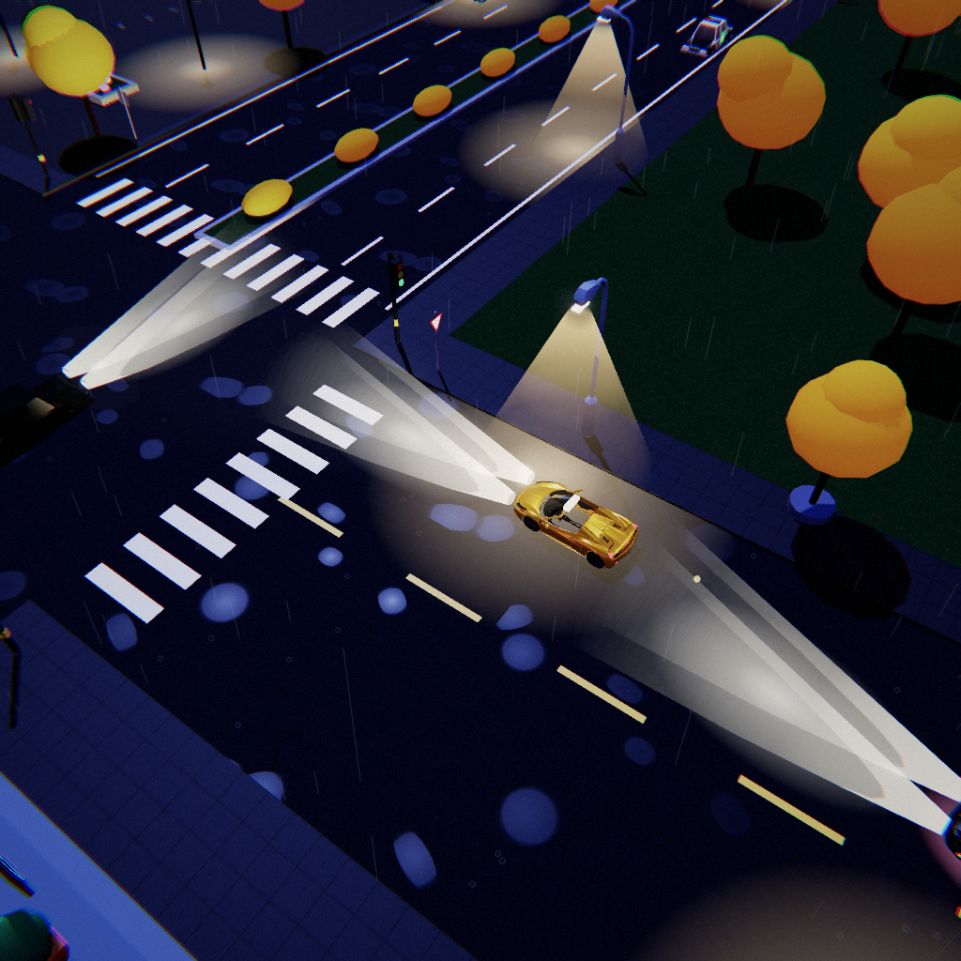

Горизонтальная иконка — cover-1920x1080.jpg (1920×1080)
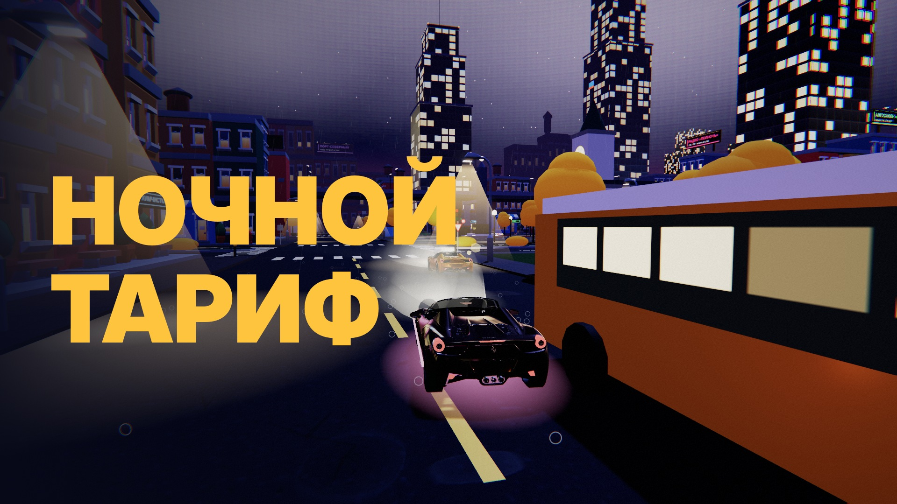

Скриншоты — screen-1…4-1280x720.jpg (1280×720)
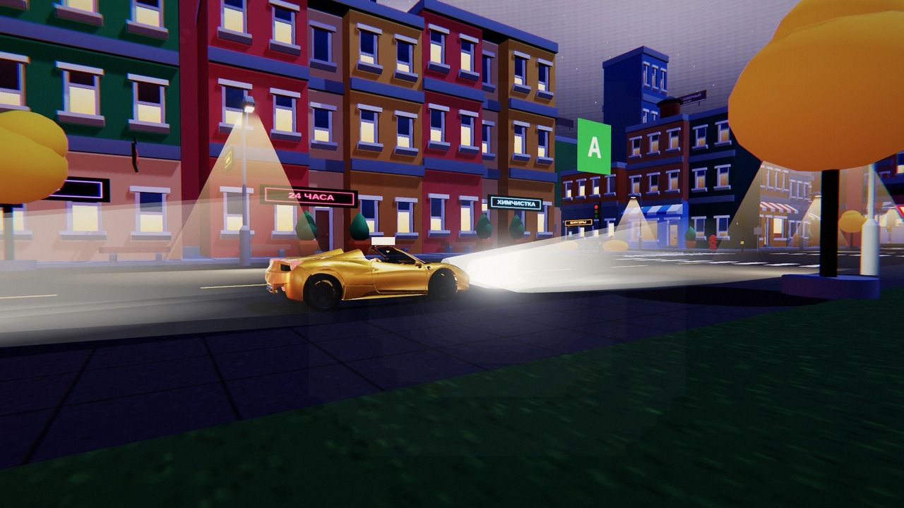
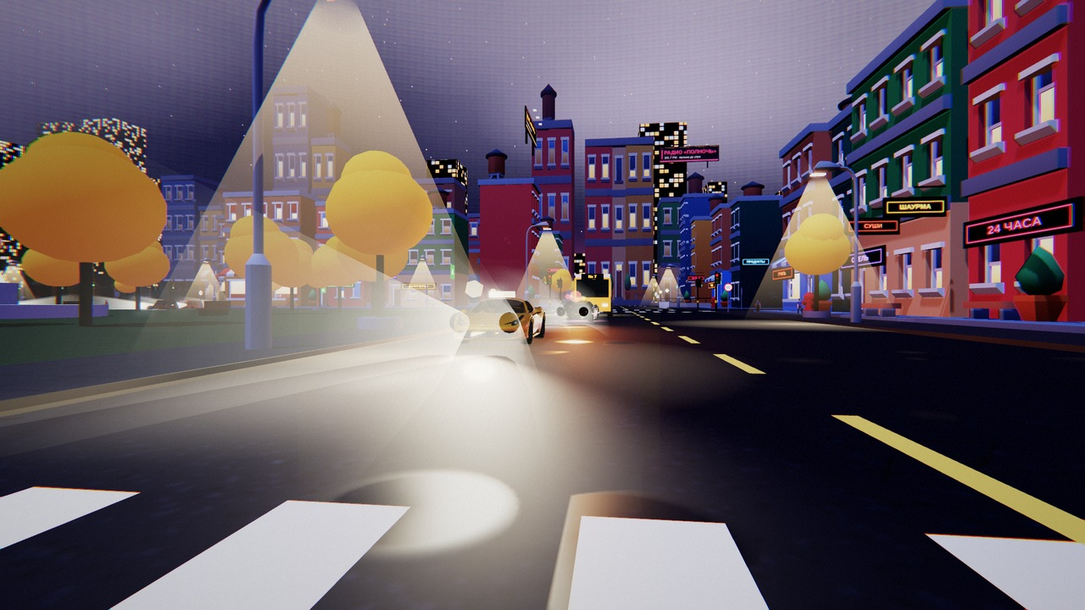
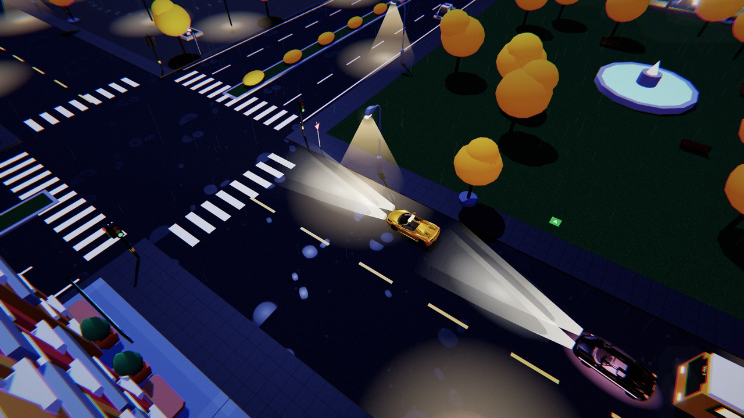
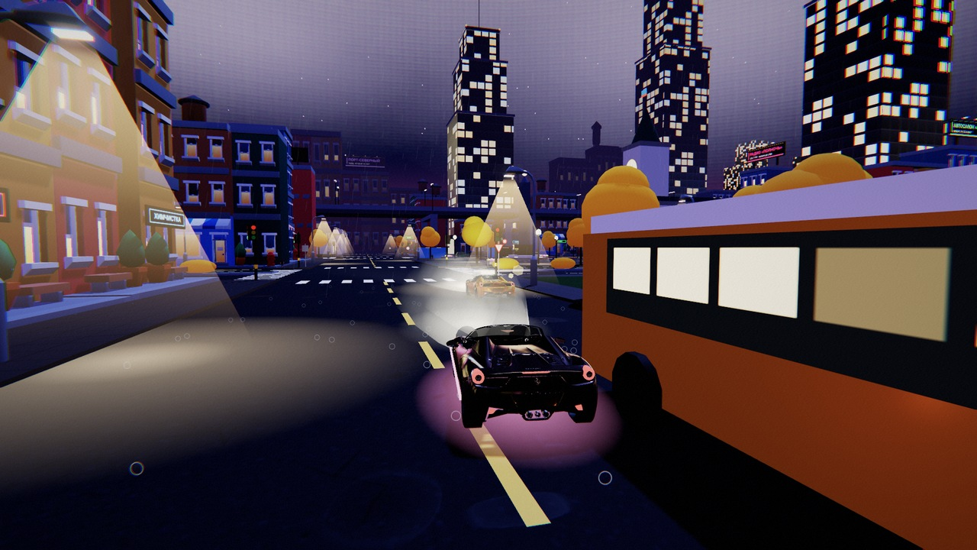

4. Об игре (до 10 000 знаков)
Порт-Северный, 02:47. Город спит, а ты нет. Ты — водитель ночного такси, и сегодня в твоей машине кейс, за которым охотится банда «Шакалы». Довези его через весь город — и это будет только начало.
Сюжет из 22 эпизодов
Погони по ночным улицам, перестрелки, ограбление банка, аэропорт, вокзал и «Северный экспресс», а потом — поездки в Париж, Лондон и Нью-Йорк. В миссиях то сидишь за рулём и уходишь от погони, то выходишь из машины и отбиваешься пешком.
Водители и гараж
Выбери водителя: у каждого своя история и своё умение — кто-то быстрее стреляет, кто-то крепче держит удар, кто-то проходит повороты в заносе без потери скорости. Покупай машины, перекрашивай их, ставь неон и улучшай двигатель, кузов и оружие.
Каждый день — новое
Задание дня одно на всех игроков: гонка по точкам, дрифт-шоу, тараны, фотоохота. Кто быстрее — тот выше в рейтинге дня. А в открытом городе тысячи заданий: заказы такси, гонки, хрупкий груз, сопровождение.
Звёзды и рекорды
За каждую миссию — до трёх звёзд за скорость и аккуратность. Повторные прохождения получают случайные условия: туман, ливень, больше преследователей — и больше награда.
Ночной город живёт
Работают светофоры, ездят автобусы и машины, по тротуарам ходят люди, погода меняется сама: ясно, дождь, ливень, туман, а зимой снег.
Играть можно и с телефона, и с компьютера. Прогресс сохраняется.

5. Как играть (до 10 000 знаков)
Цель миссии всегда написана вверху экрана, а зелёная стрелка показывает дорогу. Довези пассажира или груз, уйди от погони или победи противников — и получи монеты и звёзды.
На компьютере, за рулём:
WASD или стрелки — газ, тормоз и руль
Shift — занос (повороты без торможения)
Пробел — огонь (прицел наводится сам)
N — нитро, B — щит
V — сменить камеру
Esc — пауза
На компьютере, пешком:
WASD — бег
Мышь — обзор, клик — выстрел, правая кнопка — прицел
Q — аптечка, R — купить патроны
На телефоне:
Джойстик слева — руль или ходьба
Кнопки справа — огонь, занос, нитро и другие действия
Советы:
— Чем быстрее и аккуратнее пройдена миссия, тем больше звёзд.
— На монеты покупай машины и улучшения в профиле — так проходить сложные эпизоды легче.
— Если миссия не получается, попробуй другого водителя: у каждого своё умение.
— Заходи каждый день: задание дня даёт монеты, а лучшие попадают в рейтинг.

6. SEO-описание (до 250 знаков)
Ночной тариф — бесплатная 3D-игра в браузере: ночное такси, погони и перестрелки, 22 эпизода сюжета, гараж с тюнингом, задание дня. Играть онлайн с телефона и компьютера.

7. Порядок действий
- Настройки → Документы: заполнить данные для выплат как самозанятый. Без этого игру не отправить на модерацию.
- Игры → Добавить игру: заполнить поля из разделов 1–6 и загрузить картинки из раздела 3, сохранить карточку.
- Раздел «Тестирование»: создать тестовое окружение со ссылкой https://nightfaregame.com/pikabu/ и прислать в чат тестовую ссылку, которую выдаст Студия, — проверка рекламы и сохранений на настоящем SDK Пикабу.
- После проверки — «Отправить на модерацию». Проверка занимает до 3 рабочих дней; замечания модератора появятся в карточке игры.

8. Условия и требования (кратко)
- Доход разработчика — 50% чистого дохода игры (после НДС, комиссии за приём платежей и налога на рекламу). Выплаты — самозанятым, ИП и юрлицам РФ на счёт в российском банке.
- Игра размещена на своём сервере (nightfaregame.com/pikabu/), подключён SDK Пикабу.
- Облачные сохранения — есть (обязательны). Реклама: за награду — только за досмотренный ролик; между миссиями — на экране итогов, не чаще раза в 5 минут.
- Без регистрации во внешних сервисах, без ссылок на сайт и другие площадки, звук выключается при сворачивании, работает с блокировщиком рекламы.
- Игровой процесс — больше 30 минут (у игры — несколько часов сюжета).

